Dzień IV: Zielona planeta.

Praca plastyczna „Coś z niczego”
Wokół nas jest dużo rzeczy zużytych, niepotrzebnych. Można je wykorzystać tworząc z nich coś nowego. Powiedz, co wykorzystano do zrobienia przedstawionych na zdjęciu przedmiotów Karty pracy, cz. 4, s. 8. Zachęcamy do zrobienia ekologicznej zabawki - można zaczerpnąć pomysły z kart pracy.

Układamy zdania:
Do każdego obrazka ułóż zdanie. Policz wyrazy w swoim zdaniu. Pod obrazkami narysuj tyle kropek, ile wyrazów jest w zdaniu. Rysuj po śladzie. Karta pracy, cz. 4, s. 9.

„Jak rośnie fasola?” – układanie historyjki obrazkowej.
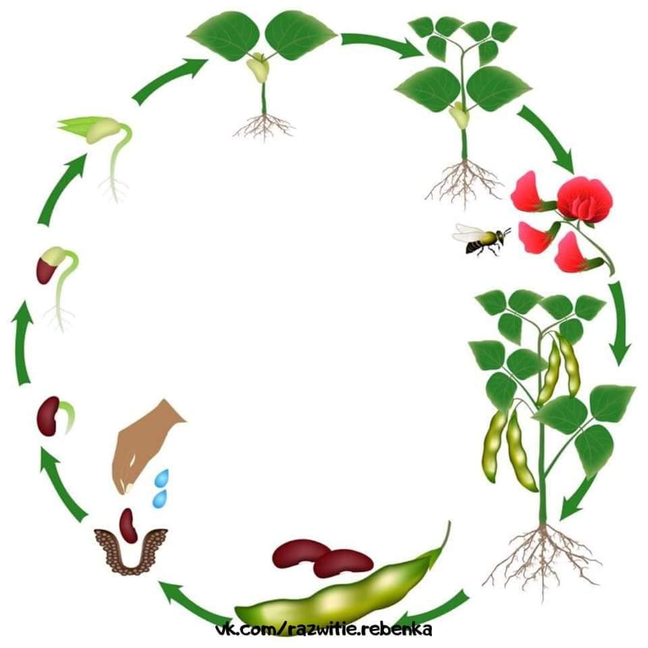
Wytnij obrazki. W pustych kwadratach zaznacz za pomocą kropek lub cyfr kolejność zdarzeń i przyklej obrazki na kartce. Opowiedz historyjkę „Jak rośnie fasola?”. Wyprawka nr 29
Przedszkolak detektywem
Zachęcamy do spaceru z dzieckiem - zwrócenie uwagi na charakterystyczne zmiany przyrody (pamiętajmy o maseczkach).

Podsumowanie tematu tygodnia

Ekologiczny dom
https://www.youtube.com/watch?v=PYd88-RyaLs&t=213s

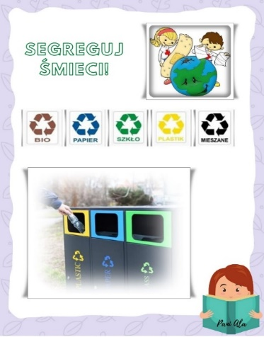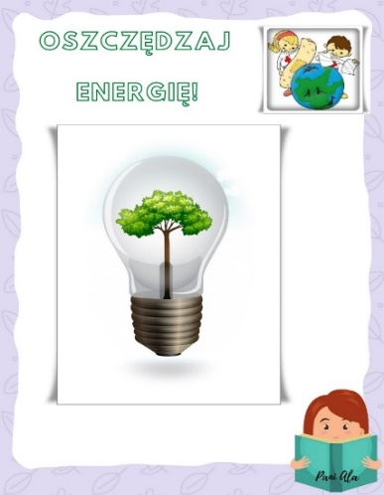
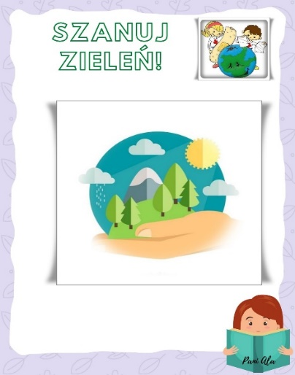

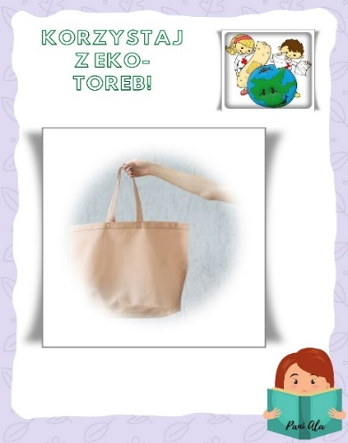
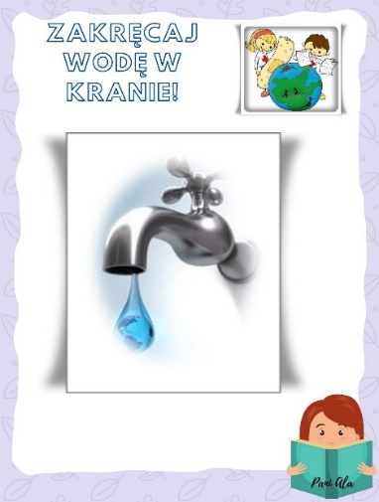

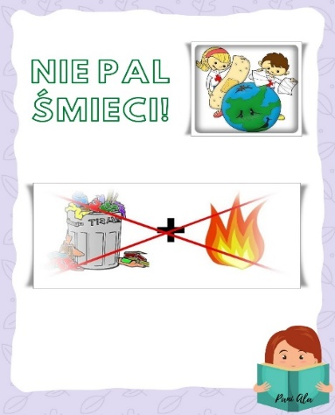

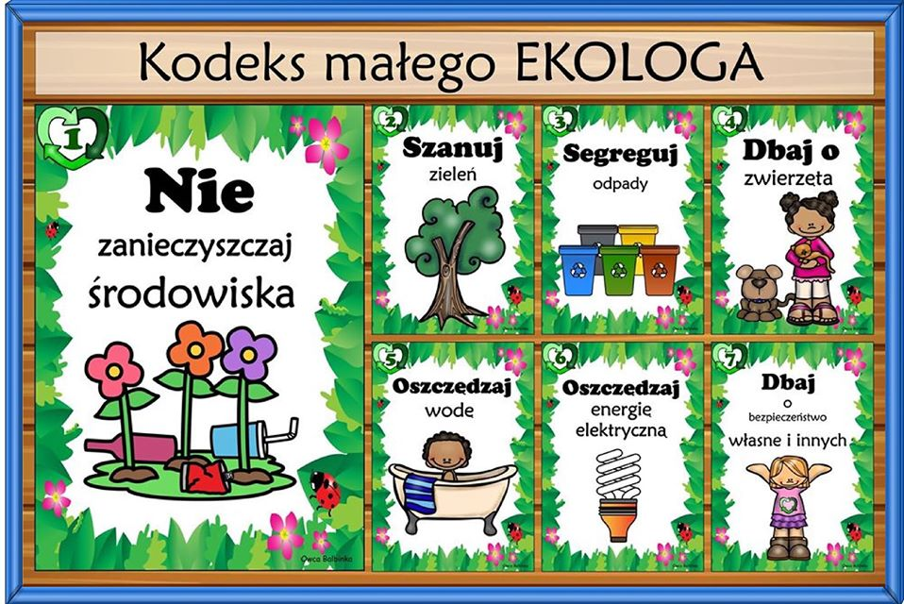

Życzymy Wam owocnej nauki i zabawy

Pani Renia i Pani Marta

Ćwiczenia dodatkowe dla chętnych dzieci

Pokoloruj pojemniki kierując się rodzajem odpadów (metal -czerwony, odpady bio -brązowy, plastik – żółty, szkło – zielony)

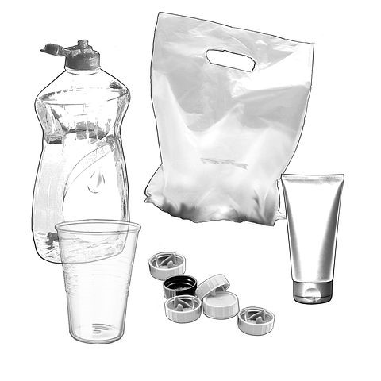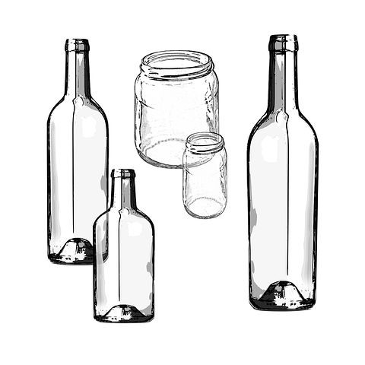

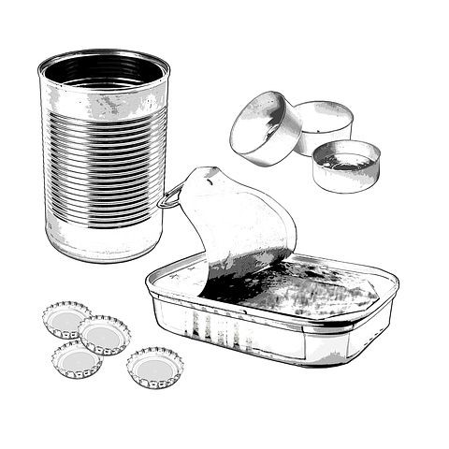

Narysuj po śladzie
